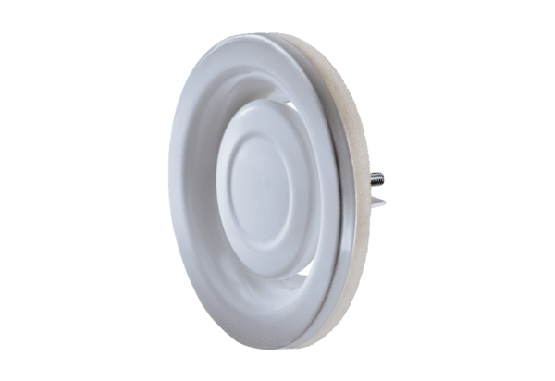Disk-ventil, metal TFA 16Jedinica za pakiranje: 1 komAsortiman: C
Broj artikla: 0151.0372Proizvođač: MAICO

